Цели:

1) познакомить с приставкой как частью слова, организовать наблюдение за лексическим значением приставок, научить выделять ее из состава слова, употреблять в словах;

2) способствовать развитию речевой деятельности, обогащению словарного запаса, совершенствовать навыки работы в парах, группах;

3) воспитывать заботливое отношение к природе.

Ход урока

**I. Организационный момент**

Вот звонок нам дал сигнал,

Поработать час настал.

Так что время не теряем,

И работать начинаем.

Откройте тетради и запишите число. Сегодня 15 декабря.

**4. Актуализация знаний. Постановка цели и задач урока.**

Слово делится на части.

Ах, какое это счастье!

Может каждый грамотей

Составить слово из частей.

- о чем это стихотворение (о частях слова)

Мы будем работать в блоке «Как устроен наш язык».

А это значит узнаем что-то новое.

Работа в группах

-Ребята, вспомним, какие части слова мы уже прошли. Объединитесь в группы и выберите верное определение частей слова, которые мы уже изучили.

– Посмотрите на знаки обозначения частей слов. Расставьте их так, как они могут стоять в слове. (Знаки перемещают на магнитной доске)

–Остался один знак. Сегодня на уроке мы узнаем, какая часть слова так обозначается, где она стоит, для чего служит.

**3. Орфографическая минутка**

Отгадайте загадку.

-Чем отличается зима от других времен года. Назовите признаки зимы.

Налетел ветерок, и опустились снежинки к нам словами. Прочитайте про себя слова. На какие две группы их можно разделить. Какое слово можно назвать лишним.

*Ветер, мороз, коньки, лед, иней, сугроб, снег*

- Запишите в тетрадь слова. Вставьте пропущенные буквы. Работайте в парах.

-Поиграйте в парах в игру «Говорю-пишу»

-Проверяем. Приготовьте карточки.

**5. Первичное усвоение новых знаний.**

Слайд . Птицы в полёте.

Посмотрите на экран

- Что делают птицы

– Запишите это слово. (летят)

– Определите корень.

– Образуйте глаголы с корнем –лет, используя данные части.

Слайд Приставки

– Что нужно сделать, чтобы новое слово читалось? (приставить часть, присоединить)

– Приставляемая часть пишется слитно со словом.

– Запишем новые слова и объясним их смысл (сразу после записи)

прилетят – появятся

улетят – исчезнут

налетят – соберутся вместе

отлетят – отсоединятся ото всех

подлетят – приблизятся

перелетят – переместятся с одной ветки на другую

слетят – переместятся, пропадут

– Как образовывали новые слова? (приставляли части, присоединяли)

– Эта часть слова называется приставкой и выделяется знаком ¬

– Определите её место в схеме состава слова.

(перед корнем – на магнитной доске)

Прочитайте правило на с. 128.

Это правило можно запомнить с помощью стихотворения

*Перед корнем есть приставка.*

*Слитно пишется она.*

*И при помощи приставки*

*Образуются слова.*

– Выделите приставки в словах.

**6. Работа по учебнику**

Упражнение №2 с 128

Прочитайте задание про себя. Что нужно выполнить в упражнении.

- Какие есть вопросы? Что вас насторожило?

Слайд . Как найти приставку.

– Определим алгоритм нахождения приставки.

– Можно ли сразу назвать приставку?

– Какую часть слова нужно сначала найти?

- Что для этого мы должны сделать

- Подберите однокоренные слова. Выделите корень.

– Можем ли мы теперь назвать приставку?

Обобщение:

– Посмотрите, какая последовательность действий должна быть, чтобы правильно определить приставку?

(открываю слайд)

Запишите слова одного из столбиков и выделите приставку.

Проверка (сигнальные карточки)

Ответьте на вопросы в задании. (Эти слова отвечают на вопрос Что сделать – это глаголы)

**7.Физкультминутка**

Выбегай поскорей

Посмотреть на снегирей.

Прилетели, прилетели,

Стайку встретили метели!

**8. Закрепление пройденного**

1) А у нас метель перепутала все приставки. Подумайте и исправьте ошибки. Объясните свой выбор

(за) прикружила метель

(за) накачались деревья

(при) намолкли птицы

В какое время года бывает метель? Сейчас каждая группа из отдельных слов составит предложение.. Объединитесь в группы. Каждая группа получает конверт. В нем слова.

2) Работа в группах. Работа с деформированным предложением

*На улице стояли сильные морозы.*

*Каждый день Костя насыпал птицам корм.*

*К кормушке прилетали воробьи и синички.*

-Как вы думаете у нас получились отдельные слова или текст.

- Как можно назвать этот текст.

- Почему птицам зимой нужно помогать?

Найдите слова с приставками.

**9. Рефлексия.**

Игра “ Угадай часть слова”

– Часть слова, которая стоит после корня и служит для образования новых слов.

– Общая часть родственных слов

– Изменяемая часть слова, служащая для связи слов в предложении.

– Часть слова, которая стоит перед корнем и служит для образования новых слов.

– Какие части слова служат для образования новых слов?

– Где стоит ¬, а ^ ?

– На последующих уроках мы будем учиться правописанию приставок.

**10.Инструктаж по домашнему заданию.**

– Дома выучите правило, запомните алгоритм нахождения приставки, выполнить упр. 5 или упр 4 с.130 (по выбору).

**11.Дайте оценку своей работы на уроке**, показав карточки

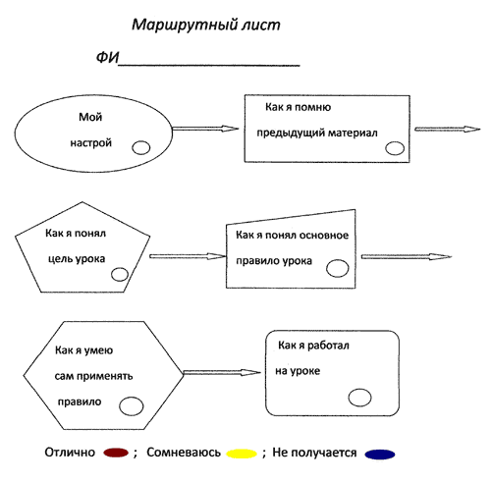

Если останется время

-Послушайте стихотворения и запишите слова с приставками.

Снегири

А. Прокофьев

Выбегай поскорей

Посмотреть на снегирей.

Прилетели, прилетели,

Стайку встретили метели!

А Мороз-Красный Нос

Им рябинки принес.

Хорошо подсластил.

Зимним вечером поздним

Ярко-алые грозди.

Мы снежинки

Мы снежинки, мы пушинки,

Покружиться мы не прочь.

Мы снежинки-балеринки,

Мы танцуем день и ночь.

Встанем вместе мы в кружок -

Получается снежок.

Мы деревья побелили,

Крыши пухом замели.

Землю бархатом укрыли

И от стужи сберегли.

Обобщение:

– Какая часть слова называется приставкой?

– Для чего служит приставка?

– Как пишется со словом?

Корень – это изменяемая часть слова.

Корень – это общая часть родственных слов.

Корень – это часть слова, стоящая перед окончанием

Окончание – это изменяемая часть слова.

Окончание – это общая часть родственных слов.

Окончание– это часть слова, стоящая после корня.

Суффикс – это изменяемая часть слова.

Суффикс – это общая часть родственных слов.

Суффикс – это часть слова, которая стоит после корня и служит для образования новых слов

На улице

стоят сильные

морозы. корм.

Каждый день

Костя птицам

насыпает К

кормушке

прилетают

воробьи и

синички.